O‘ZBEKISTON RESPUBLIKASI
OLIY TA’LIM, FAN VA INNOVATSIYALAR VAZIRLIGI

ABU RAYHON BERUNIY NOMIDAGI URGANCH DAVLAT UNIVERSITETI

SPORT FAOLIYATI, PEDAGOGIKA VA PSIXOLOGIYA FAKULTETI

“JAMOAT XAVFSIZLIGINI TA’MINLASHDA GIYOHVANDLIKKA QARSHI INTEGRATIV YONDASHUVLAR” MAVZUSIDAGI RESPUBLIKA ILMIY-AMALIY ANJUMANI
TAKLIFNOMA VA DASTURI

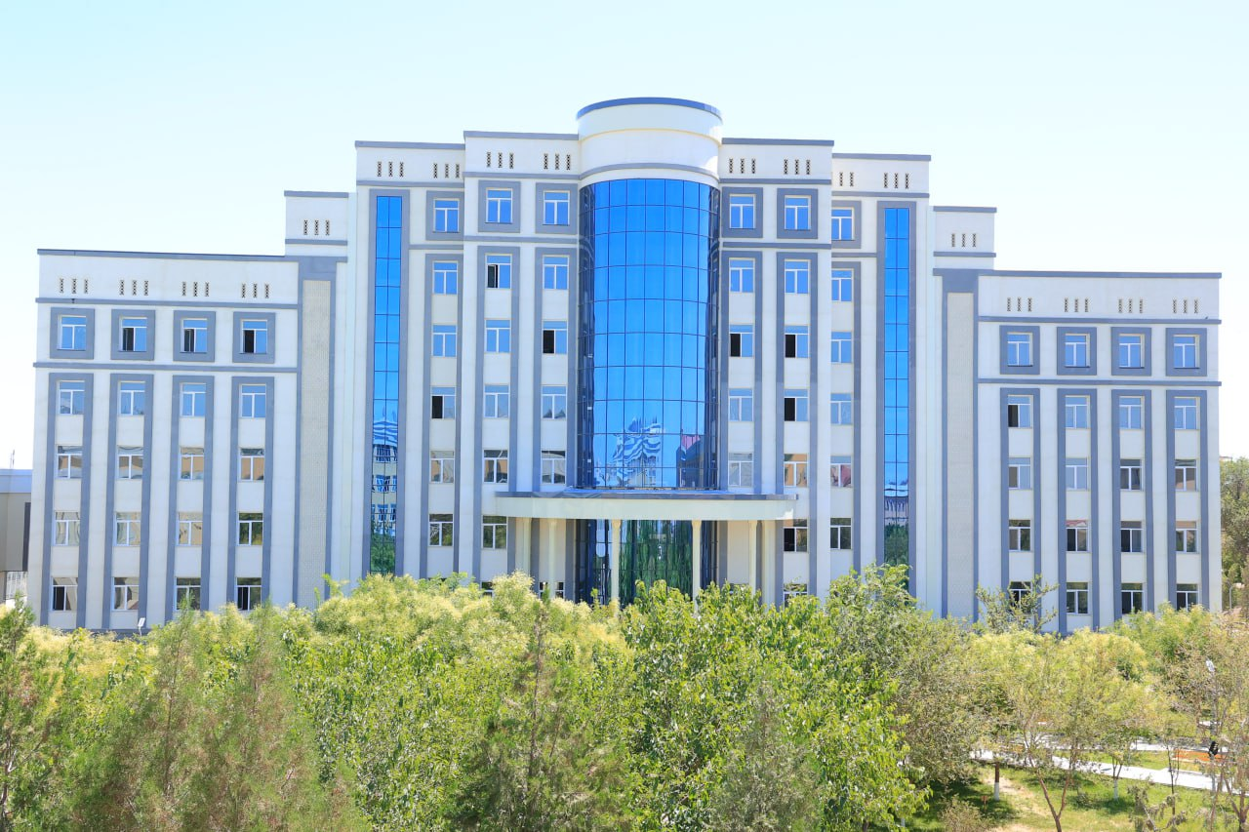 | 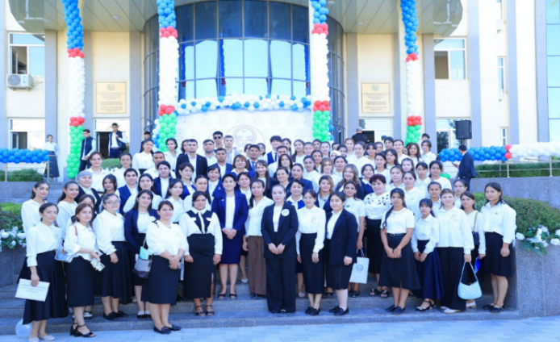

Urganch, 17 iyun 2026

TAKLIFNOMA
Hurmatli________________________________________________________!
Sizni, 2026-yil 17-iuyn kuni Abu Rayhon Beruniy nomidagi Urganch davlat universitetida “Jamoat xavfsizligini ta’minlashda giyohvandlikka qarshi integrativ yondashuvlar” mavzusida o‘tkaziladigan Respublika ilmiy-amaliy anjumaniga taklif qilamiz.

ANJUMAN KUN TARTIBI
8 ³⁰ – 9 ⁰⁰ | Anjuman ishtirokchilarini ro‘yxatga olish | UrDU, Anjumanlar zali
9 ⁰⁰ – 13³⁰ | Birinchi yalpi majlis | UrDU, ARM 5- qavat Anjumanlar zali
13 ³⁰ – 14 ⁰⁰ | Tushlik
14 ⁰⁰ – 16⁰⁰ | Ikkinchi yalpi majlis | UrDU, Pedagogika binosi
15 ³⁰ – 16 ⁰⁰ | Anjuman yakuni hisobotlari | UrDU, Pedagogika binosi

Manzil: Urganch shahri, Xamid Olimjon ko‘chasi, 14-uy.
Anjuman tashkilotchisi: Abu Rayhon Beruniy nomidagi Urganch davlat universiteti Sport faoliyati, pedagogika va psixologiya fakulteti “Pedagogika va psixologiya” kafedrasi
Zoom manzili: https://us06web.zoom.us/launch/jc/83570609135

ANJUMAN DASTURI
8:30 – 09:00 | Ishtirokchilarni ro‘yxatga olish
TABRIK SO‘ZI
9:00 – 9:10 | Madraximova Feruza Ro‘zimboyevna -Abu Rayhon Beruniy nomidagi UrDU rektori, pedagogika fanlari doktori (DSc) professor;
9:10 – 9:20 | Atamuratov Alimardon Abdirimovich - Abu Rayhon Beruniy nomidagi Urganch davlat universiteti Ilmiy ishlar va innovatsiyalar bo‘yicha prorector
1-YALPI MAJLIS
9:20 – 9:30 | Matnazarov O‘ktam Latipovich – fakultet dekani, p.f.n, professor
9:30 – 9:40 | Djumaniyazova Muxayya Xusinovna – Abu Rayhon Beruniy nomidagi Urganch davlat universiteti professori, “Psixologiya” kafedrasi mudiri, ps.f.d.,(DSc)
9:40 – 9:50 | Rustamov Shavkat Sharipovich- Buxoro davlat universiteti, ps.f.d. (DSc), dotsent
9:50 – 10:00 | Djalolova Mohinur Abdusattor qizi – Farg‘ona davlat universiteti “Psixologiya” kafedrasi o‘qituvchisi, psixologiya fanlari bо‘yicha falsafa (PhD) doktori
10:00 – 10:10 | Qutlug‘-Bek Bekmurodovich Qodirov- “University of Management and future technologies” universiteti. Ijtimoiy fanlar kafedrasi professori, pedagogika fanlari doktori
10:20 – 10:30 | Sagindikova Nargiza Djubatkanovna – Qoraqalpoq davlat universiteti professori, ps.f.d. (DSc)
10:30 – 10:40 | Elov Ziyodullo Sattorovich - Osiyo Xalqaro universiteti professori, ps.f.d.(DSc)
10:40– 10:50 | Yusupboyev Elyorbek Ergashevich-Xorazm viloyati OITSga Qarshi Kurashish Markazi, Uslubiy, profilaktik va epidemiyaga qarshi tadbirlarni tashkil etishbo‘limi mudiri, vrach epidemiolog
10:50 – 11:00 | Eshchonov Doniyorbek Baxtiyorovich- Respublika ixtisoslashtirilgan ruxiy salomatlik ilmiy amaliy tibbiyot markazining narkologiya xizmati buyicha Xorazm viloyati filiali Reabilitatsiya bulimi mudiri oliy toifali shifokor
11:10– 11:20 | Bog‘ibekova Dilnoza Shonazarovna – Xorazm viloyati IIB Huquqbuzarliklar profilaktikasi Boshqarmasi Voyaga yetmaganlarni ijtimoiy huquqiy yordam ko‘rsatish Markazi boshlig‘i
11:30 – 11:40 | O‘ktamova Shohida Odilbek qizi – Urganch shaxar IIB 1- son IIBHPG xotin - qizlar masalasi bo‘yicha inspektor, katta leytenant
11:40-11:50 | Allanazarova Zuxra Sadullaevna – Urganch shaxar IIB 1- son IIBHPG xotin – qizlar masalasi bo‘yicha inspektor, katta leytenant
11:50-12:00 | Kazakova Yulduz Rajabbayevna - Urganch shaxar IIB JHXX HPB xotin – qizlar masalasi bo‘yicha inspektor, mayor
12:10-12:20 | Jumaniyazova Ilmira Komiljanovna– Ma’mun universiteti, psixologiya kafedrasi, p.f.f. d. (PhD), dotsent
12:30-12:40 | Xajiyeva Iroda Odombayeva – Urganch RANCH texnologiya universiteti “Pedagogika va aniq fanlar” kafedrasi professori, p.f.d. (DSc)
12:40-13:30 | Togonova Shoxida Alisher qizi – UrDPI “Pedagogika va psixologiya” kafedrasi dotsenti, ps.f.f.d.(PhD)
13:30-14:00 | Tushlik
2-YALPI MAJLIS
14:00-14:10 | Umarova Navbahor Shokirovna – Nizomiy nomidagi O‘zbekiston milliy pedagogika universiteti, “Amaliy psixologiya” kafedrasi mudiri, pixologiya fanlari doktori (DSc), professor
14:10-14:20 | Mullaboyeva Nozima Maxmudjonovna – Tashkent International University, Ijtimoiy fanlar va ta’lim kafedrasi professori, ps.f.d. (DSc)
14:20-14:30 | Hayitov Oybek Eshboyevich – O‘zbekiston davlat sport akademiyasi huzuridagi Jismoniy tarbiya va sport bo‘yicha mutaxassislarni qayta tayyorlash va malakasini oshirish instituti, Ilmiy ishlar va xalqaro aloqalar bo‘yicha prorektor, psixologiya fanlari doktori (DSc), professor.
14:30-14:40 | Bekchanov Xusainboy Karimberganovich – “Pedagogika va psixologiya” kafedrasi dotsenti, ps.f.f.d.(PhD)
14:40-14:50 | Sultanova Mashhura Rustamboyevna – “Pedagogika va psixologiya” kafedrasi dotsent, ps.f.f.d.(PhD)
14:50-15:00 | Saidmuratova Malohat Baxtiyarovna – “Pedagogika va psixologiya” kafedrasi professori, ps.f.f.d.(PhD)
15:30-16:00 | Muhokamalar

MUHOKAMALAR
Konferensiyada quyidagi mavzular muhokama qilindi
- Yoshlar o‘rtasida giyohvandlikni keltirib chiqaruvchi ijtimoiy-psixologik omillar
- Yoshlarda sog‘lom turmush tarzini shakllantirish mexanizmlari
- Axborot xurujlari va yoshlar ongiga ta’siri
REGLAMENT

Yalpi majlis uchun: | - Ma’ruzalar 10 daqiqacha  - Munozaralar 5 daqiqagacha
ILMIY AMALIY ANJUMANNING TASHKILIY QO‘MITASI
F. R. Madraximova | Abu Rayhon Beruniy nomidagi UrDU rektori, rais;
- A. Atamurotov | Abu Rayhon Beruniy nomidagi UrDU Ilmiy ishlar va innovatsiyalar bo‘yicha prorektor, a’zo
O‘. L. Matnazarov | Abu Rayhon Beruniy nomidagi UrDU Sport faoliyati, pedagogika va psixologiya fakulteti dekani, a’zo
M.X.Djumaniyazova | Abu Rayhon Beruniy nomidagi UrDU “Pedagogika va psixologiya” kafedrasi mudiri, a’zo

